Incepem ca de obicei cu un nmap sa vedem cu ce avem de a face.
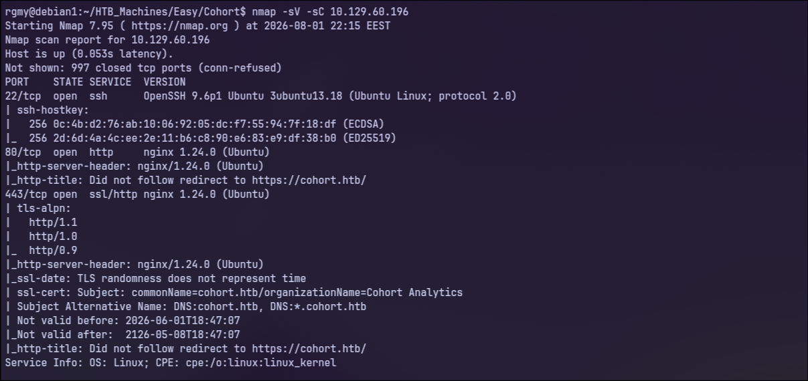
Un server https, http si ssh.
Vedem redirectarea e catre cohort.htb, iar la DNS vedem ca probabil vor fi si subdomenii de la *.cohort.htb.

Avand in vedere ca vedem asta, am sa incep direct cu fuzzing dupa domenii.
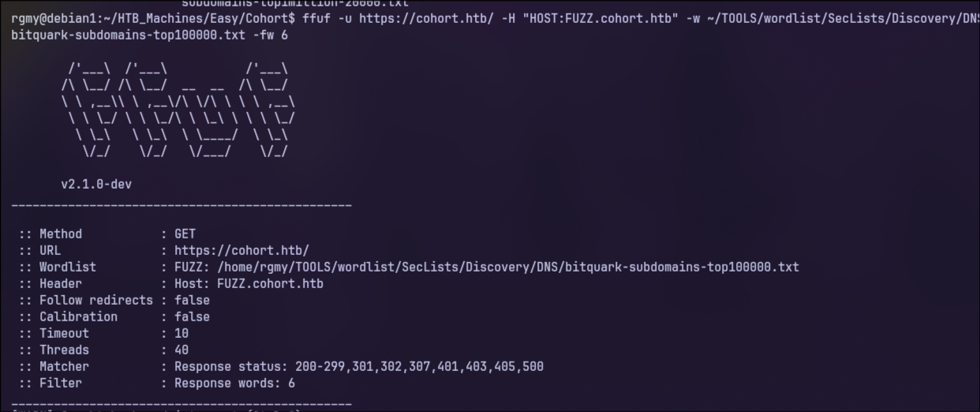
A fost un dead end. Am sa ma uit pe restul pathurilor.
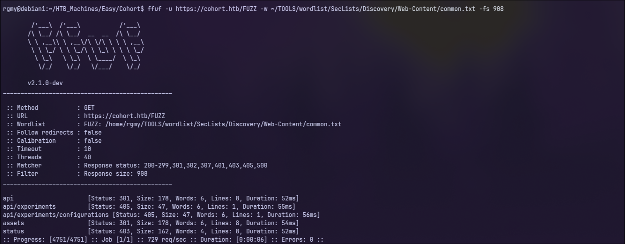
Am gasit cate ceva.
ffuf -u https://cohort.htb/FUZZ -w ~/TOOLS/wordlist/SecLists/Discovery/Web-Content/common.txt -fs 908

Acum, sa mergem mai departe cu fuzzingul.

La api am gasit /api/health, cu aceste date:
{"ok": true, "service": "cohort-insights"}

Poate nu e prin fuzzing pathul, deci am mers sa ma uit iar la site.

Am gasit la meniul cohort analytics faptul ca pot da upload la fisiere.
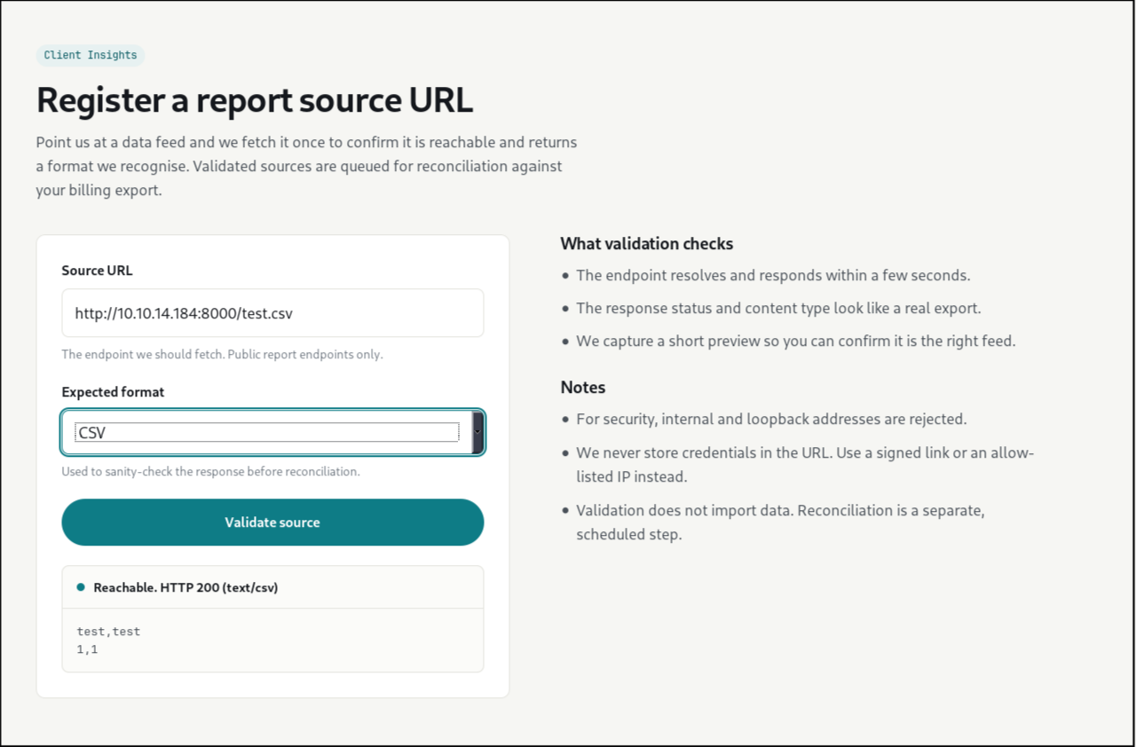
Am hostat un server in python ca sa vad daca ajunge la mine requestul, si raspunsul este unul afirmativ.
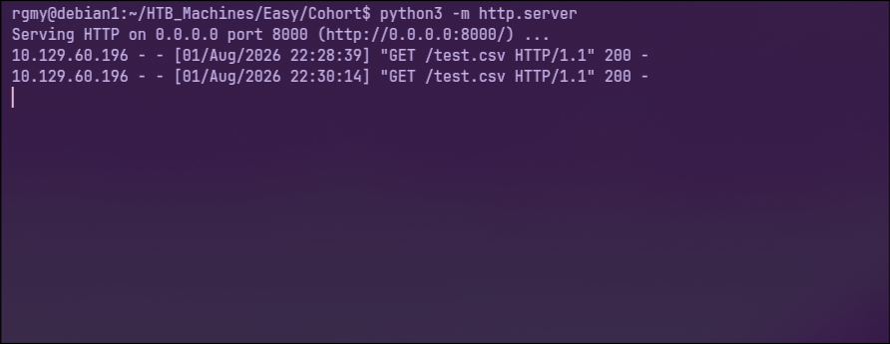
Si vedem ca il citeste si il afiseaza pe site. Ce va face oare daca acolo am un reverse shell? Doar il executa?

La tipurile de date vedem interesant parquet. Pare sa fie singurul tip de fisier care e cunoscut ca macar poate fi folosit pentru a executa comenzi.

Am incercat, a fost un deadend, am incercat sa introduc siteul lor acolo, aia a mers, si am vazut acum ceva interesant. Daca dau un nc sa vad daca ajunge, vad asta cand incearca sa il citeasca:

